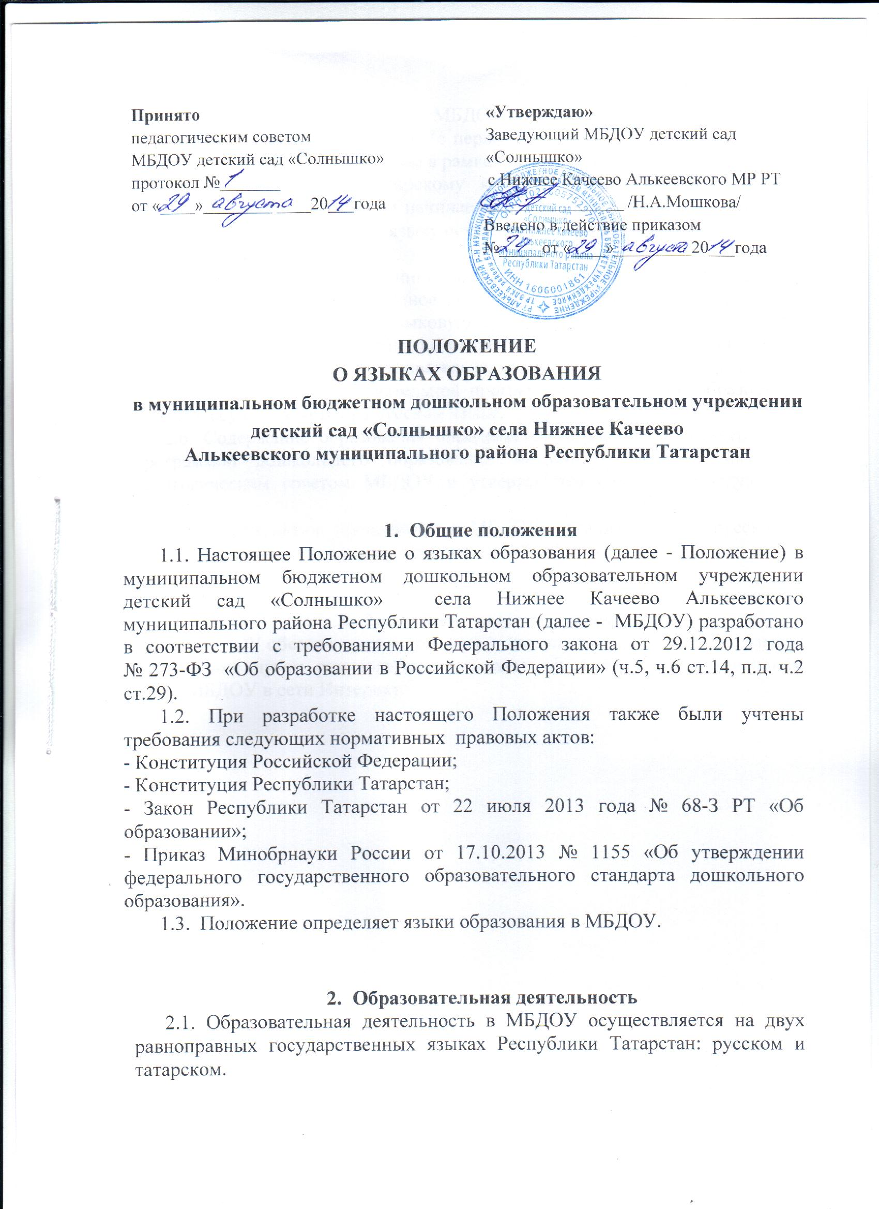

2.2 Обучение воспитанников МБДОУ татарскому языку начинается с достижения ими возраста 2-х лет (с первой младшей подгруппы). Обучение татарскому языку 3 раза в неделю в рамках режима дня в игровой форме.
2.3. Обучение детей татарскому языку в рамках непосредственной образовательной деятельности начинается со средней подгруппы. Обучение детей татарскому и русскому языку осуществляется 3 раза в неделю в первой половине дня.
2.4. Воспитатель по обучению татарскому ведет индивидуальную работу с воспитанниками в свободное от непосредственно образовательной деятельности время, создают языковую среду в общении с воспитанниками в течение дня, в том числе с целью закрепления ранее изученного материала.
2.5. Непосредственно образовательная деятельность по образовательным областям основной образовательной программы дошкольного образования МБДОУ осуществляется на русском языке.
2.6. Содержание образования определяется основной образовательной программой дошкольного образования МБДОУ, которая принимается педагогическим советом МБДОУ и утверждается приказом заведующего МБДОУ.
2.7. Мероприятия, проводимые в МБДОУ, организуются на русском и татарском языках в зависимости от целей, целевой аудитории и иных факторов.

- Заключительные положения
3.1 МБДОУ обеспечивает открытость и доступность информации о языках образования путем размещения настоящего Положения на официальном сайте МБДОУ в сети Интернет.

